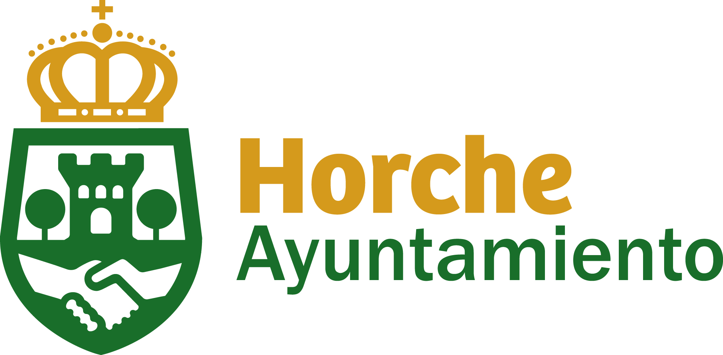

CURSOS DEPORTE JUVENIL
AÑO 2017/2018

NOMBRE Y APELLIDOS DEL ALUMNO/A: ………………………………………………………….
…...................................................................................................................................
DIRECCIÓN:…………………………………………………………………………………………………….
CURSO ESCOLAR: ….........………………………………………………………………………………..
TELÉFONO:………………………………………………………………………………………………………

D. ………………………………………………………………………………………………………………………..
INSCRIBO A MI HIJO/A: ……………………………………………………………………………………….
En los cursos de deporte organizados por el Ayuntamiento de Horche, durante el curso escolar 2017/18 indicados a continuación.

- Marcar el recuadro del curso que quiera realizar:

► FÚTBOL SALA □
► BALONCESTO □
► VOLEIBOL □
► KAJUKENBO □
► PÁDEL □

Todos/as los/as interesados/as en la realización de alguno de los cursos, deberán inscribirse en el Polideportivo Municipal.

PLAZO DE INSCRIPCIÓN:

Hasta el viernes 29 de septiembre.

O R G A N I Z A :
Excmo. Ayuntamiento de Horche
(Concejalía de Deportes, Educación y Cultura)

